
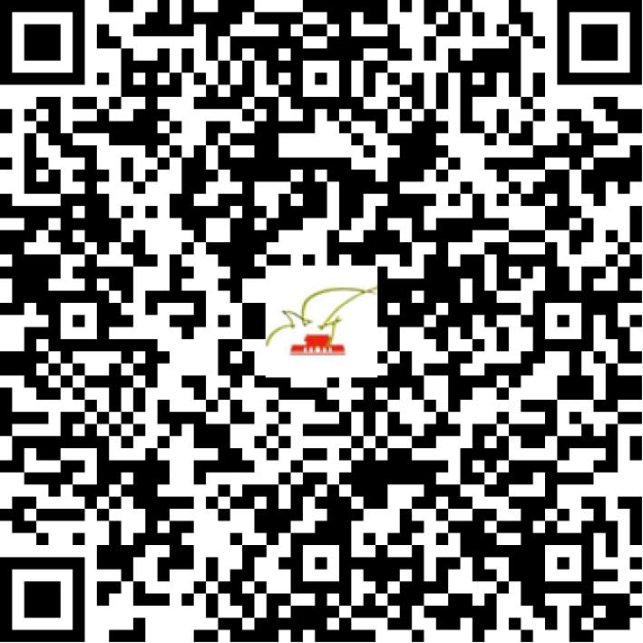

京网文〔2020〕3857-666号

2021 | 年 | 01 | 月 | 15 | 日
名 称 | 北京天涯知音科技有限公司
住 所 | 北京市朝阳区广渠路98号B栋2层2211
法定代表人 | 史功达
主要负责人
类 型 | 其他有限责任公司
首次发证日期 | 2020年08月27日
有效期 | 2023年08月26日
网站域名 | tianyazhiyin.cn
经营范围 | 利用信息网络经营表演
发证机关
编号
许可证有效期届满前30日内办理延续，有效期届满未延续的将依法予以注销。

